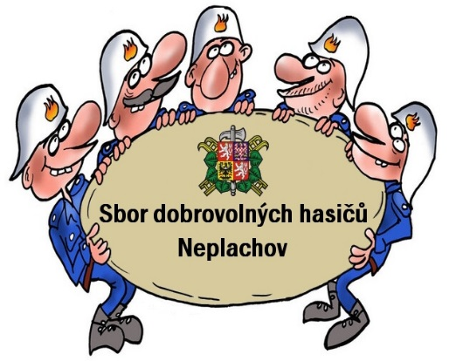

**Vás srdečně zve na**

**Svatováclavské hasičské klání**

**v požárním sportu**

**dne 27.9. 2025 13 : 00 hod.**

**Areál Sokola Neplachov**